Atividade: 14.5 - Requisição GET retornando um JSON
Data: 25 / 06 / 2022
Aluno: Caio Gomes Flausino
Repositório com código: https://github.com/HackTestesIFB/PPI2_Json_Req

HTTP | CRUD | Explicação | Exemplo | Resposta
POST | Create | Envia uma nova entrada | curl -X 'POST' -d '{"Nome": "Maria", "Email": "Maria@gmail.com", "Id": 5}' http://127.0.0.1:8000/alunos_post/ | {"Metodo": "POST", "Id": 5, "Requisicao": {"Nome": "Maria", "Email": "Maria@gmail.com", "Id": 5}, "Usuarios": {"1": {"Nome": "Guilherme", "Email": "Guilherme@gmail.com"}, "2": {"Nome": "Caio", "Email": "Caio@gmail.com"}, "3": {"Nome": "Fabio", "Email": "Fabio@gmail.com"}, "4": {"Nome": "Camila", "Email": "Camila@gmail.com"}, "5": {"Nome": "Maria", "Email": "Maria@gmail.com"}}}
GET | Read | Apenas requisita a leitura dos dados | curl -X 'GET' http://127.0.0.1:8000/alunos_get/1 | {"Metodo": "GET", "Usuario_requisitado": {"Nome": "Guilherme", "Email": "Guilherme@gmail.com"}, "Usuarios": {"1": {"Nome": "Guilherme", "Email": "Guilherme@gmail.com"}, "2": {"Nome": "Caio", "Email": "Caio@gmail.com"}, "3": {"Nome": "Fabio", "Email": "Fabio@gmail.com"}, "4": {"Nome": "Camila", "Email": "Camila@gmail.com"}}}
PUT | Update/Replace | Modifica por completo uma entrada, substituindo-a | curl -X 'PUT' -d '{"Nome": "Antonio", "Email": "Antonio@gmail.com", "Id":1}' http://127.0.0.1:8000/alunos_put/ | {"Metodo": "PUT", "Id": 1, "Requisicao": {"Nome": "Antonio", "Email": "Antonio@gmail.com", "Id": 1}, "Usuarios": {"1": {"Nome": "Antonio", "Email": "Antonio@gmail.com"}, "2": {"Nome": "Caio", "Email": "Caio@gmail.com"}, "3": {"Nome": "Fabio", "Email": "Fabio@gmail.com"}, "4": {"Nome": "Camila", "Email": "Camila@gmail.com"}, "5": {"Nome": "Maria", "Email": "Maria@gmail.com"}}}
PATCH | Update/Modify | Modifica parte de uma entrada, não a substitui por completo | curl -X 'PATCH' -d '{"Nome": "Antonio da Silva", "Id":1}' http://127.0.0.1:8000/alunos_patch/ | {"Metodo": "PATCH", "Id": 1, "Requisicao": {"Nome": "Antonio da Silva", "Id": 1}, "Usuarios": {"1": {"Nome": "Antonio da Silva", "Email": "Antonio@gmail.com"}, "2": {"Nome": "Caio", "Email": "Caio@gmail.com"}, "3": {"Nome": "Fabio", "Email": "Fabio@gmail.com"}, "4": {"Nome": "Camila", "Email": "Camila@gmail.com"}, "5": {"Nome": "Maria", "Email": "Maria@gmail.com"}}}
DELETE | Delete | Deleta uma entrada | curl -X 'DELETE' -d '{"Id":5}' http://127.0.0.1:8000/alunos_delete/ | {"Metodo": "DELETE", "Id": 5, "Requisicao": {"Id": 5}, "Usuarios": {"1": {"Nome": "Antonio da Silva", "Email": "Antonio@gmail.com"}, "2": {"Nome": "Caio", "Email": "Caio@gmail.com"}, "3": {"Nome": "Fabio", "Email": "Fabio@gmail.com"}, "4": {"Nome": "Camila", "Email": "Camila@gmail.com"}}}

O projeto possui alguns dados já cadastrados de nome e e-mail, além de sempre retornar todos os usuários para efeitos de demonstração. Foi utilizado o programa curl para realizar as requisições e passar dados por meio do JSON, visto que a barra do navegador apenas realiza pedidos GET.
Cada método possui sua própria URL e acessa os dados de um dicionário python ‘usuários’ localizado em JSON_Req/json_app/views.py. Feita as requisições, é retornado o método usado, a requisição feita, a resposta esperada e todos os usuários no formato JSON.

Dados iniciais:

usuarios = {
1:{'Nome': 'Guilherme', 'Email': 'Guilherme@gmail.com'},
2:{'Nome': 'Caio', 'Email': 'Caio@gmail.com'},
3:{'Nome': 'Fabio', 'Email': 'Fabio@gmail.com'},
4:{'Nome': 'Camila', 'Email': 'Camila@gmail.com'}
}

Telas:

GET
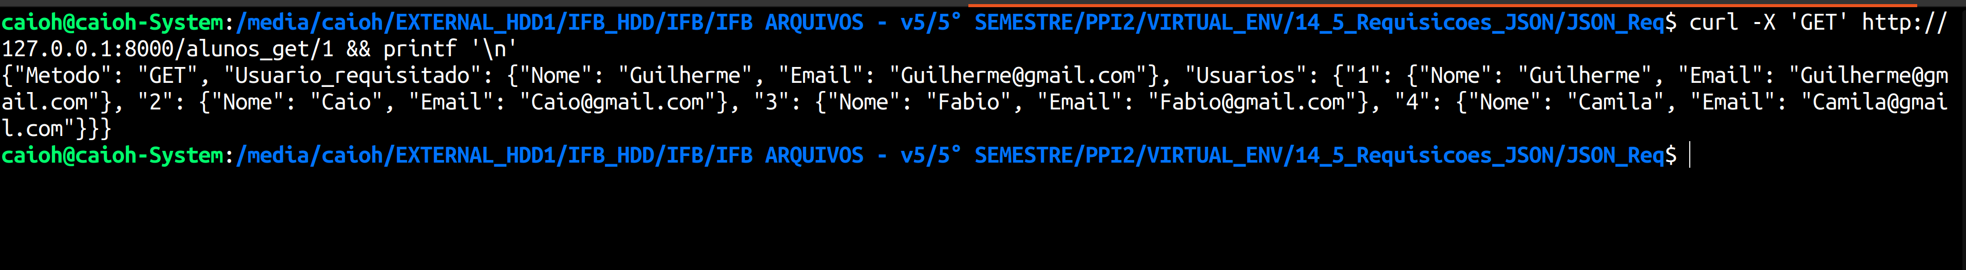
POST
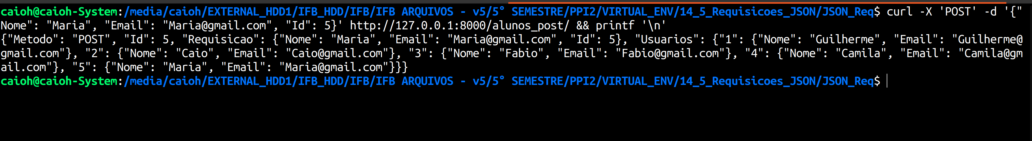
PUT
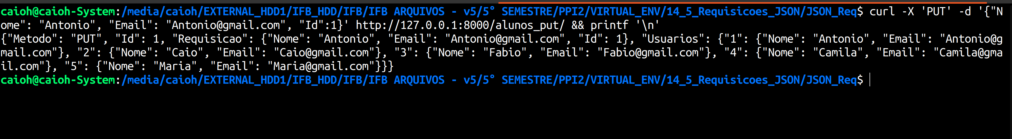
PATCH
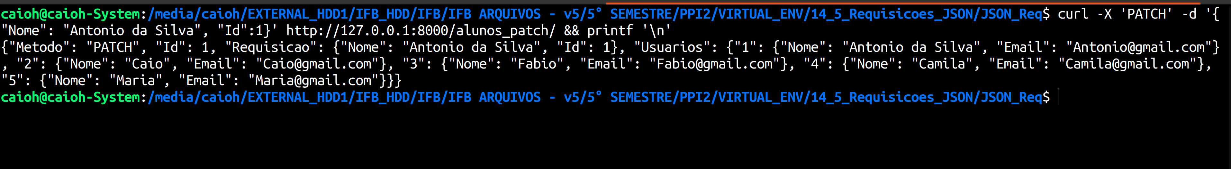
DELETE
